32 317 JBZ-Raad
Nr. 985 VERSLAG VAN DE RAPPORTEUR
Vastgesteld 12 december 2025

Het EU asiel- en migratiepact is de meest ingrijpende hervorming van het Europees asielsysteem in 15 jaar tijd. Het pact bevat 10 verordeningen en richtlijnen die de Vreemdelingenwet 2000 op veel aspecten wijzigen. Daarnaast verdiept het pact de samenwerking tussen EU-landen in het beheer van asiel- en migratiestromen. Het pact gaat uit van de gedachte dat alleen door gezamenlijk verantwoordelijkheid te nemen, er sprake kan zijn van effectief Europees asiel- en migratiebeheer.
Het pact moet op 12 juni 2026 in alle EU-landen zijn ingevoerd. In de afgelopen maanden zijn significante stappen gezet. Lidstaten hebben hun nationale implementatieplannen ingeleverd en die zijn beoordeeld door de Europese Commissie. De Commissie heeft in de zomer ook vastgesteld hoeveel capaciteit elk EU-land moet hebben voor het voeren van grensprocedures. Op nationaal niveau is de uitvoeringswet aan de Raad van State aangeboden, die daarover inmiddels ook heeft geadviseerd. Daarnaast startte dit najaar voor het eerst de besluitvorming over het Europees solidariteitsmechanisme.
Uw commissie heeft het lid Boomsma en mij vorig jaar aangesteld als rapporteur implementatie van het pact. Wij hebben mandaat gekregen om onderzoek te doen naar drie aspecten: het wetgevingstraject in Nederland, de wederzijdse afhankelijkheden tussen Nederland en andere EU-landen en de eerste besluitvormingscyclus inzake de toepassing van het solidariteitsmechanisme. In juni 2025 verliet het lid Boomsma de Kamer, waarna ik het rapporteurschap tot aan de verkiezingen alleen heb voorgezet. Middels deze brief doe ik u een update toekomen van de belangrijkste ontwikkelingen rondom de implementatie van het pact en het rapporteurschap zelf.
- Solidariteitsmechanisme: besluitvorming over 30.000 herplaatsingen loopt
Een belangrijk onderdeel van het pact is de solidariteit tussen EU-landen. Jaarlijks worden tenminste 30.000 asielzoekers verspreid over de EU vanuit lidstaten die te maken hebben met een hoge migratiedruk. Daartegenover staat dat er tenminste 120.000 grensprocedures per jaar worden gevoerd, waarvan de meeste moeten worden gedaan door landen met een hoge instroom van irreguliere migranten.
Op dit moment is de besluitvorming gaande over de verdeling van asielzoekers voor komend jaar. De Europese Commissie heeft op 11 november een prognose uitgebracht van de verwachte migratiedruk voor 2026. De Commissie is van oordeel dat Spanje, Italië, Cyprus en Griekenland asielzoekers mogen doorplaatsen, omdat zij te maken hebben met een disproportionele migratiedruk. Daarnaast merkt de Commissie 14 andere EU-landen aan die te maken hebben met een hoge migratiedruk. Nederland zit daar ook bij. Al deze landen maken aanspraak op extra steun, maar niet op relocatie van asielzoekers. Een deel van deze landen, mag ook vragen om vermindering van hun aandeel in het aantal over te nemen migranten.
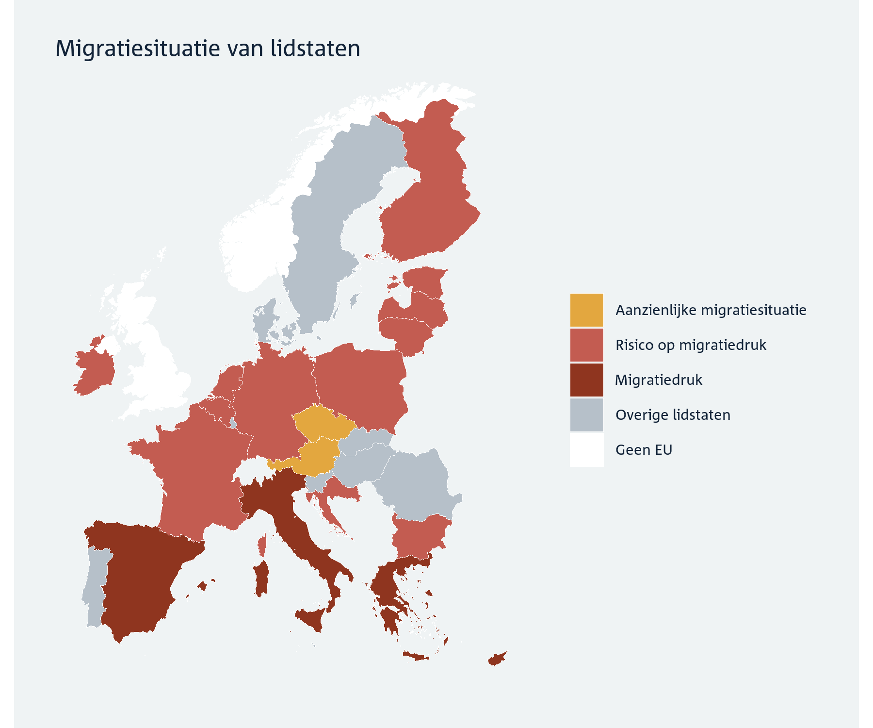

Niet openbaar is hoeveel relocaties de Europese Commissies vanuit deze landen wil realiseren. De Commissie heeft daartoe wel een voorstel gedaan, maar dat is vertrouwelijk. Uit achtergrondgesprekken die zijn gevoerd in Brussel komt echter het beeld dat de Commissie dicht in de buurt van het wettelijk minimum is gebleven, omdat de instroomaantallen volgens de prognose niet uitzonderlijk hoog zijn en zelfs afnemen.
Besluitvorming dreigt vertraging op te lopen
Hoewel de besluitvorming over het solidariteitsmechanisme dus loopt, dreigt er vertraging. Het pact schrijft voor dat uiterlijk in december de besluitvorming wordt afgerond over de solidariteitspool voor het daaropvolgende jaar. De Europese Commissie had op 15 oktober een voorstel moeten uitbrengen, maar deed dat uiteindelijk pas op 11 november. De tijd voor behandeling in de Raad is daarmee verkort. Het Deens Voorzitterschap wil voor de JBZ-Raad van 8 december desalniettemin tot een akkoord te komen.
Uit achtergrondgesprekken blijkt dat het onzeker is of dat haalbaar is. Onder EU-landen lijkt verdeeld te zijn gereageerd op het Commissievoorstel. Omdat de asiel- en migratiebeheerverordening pas op 1 juli 2026 van toepassing wordt, wordt erover gedacht om de totale hoogte van de solidariteitspool op de helft van het wettelijk minimumaantal van 30.000 te bepalen. Daarnaast willen meerdere EU-landen helemaal geen bijdragen leveren aan de solidariteitspool, zelfs niet financieel. Zoals gezegd mogen sommige lidstaten om korting vragen en meerdere EU-landen doen dat al openlijk. Het pact laat het echter open aan de Raad om te bepalen hoeveel precies. Bovendien moet elke reductie worden opgevangen door de overige lidstaten. Het debat over deze politieke vragen komt pas net op gang. Het is de vraag of lidstaten binnen nu en twee weken antwoorden weten te formuleren.
Enige vertraging heeft waarschijnlijk geen directe gevolgen voor de uitvoering van het pact, omdat deze pas in de tweede helft van volgend jaar van toepassing wordt. Tegelijkertijd zijn voorstanders van het pact erbij gebaat als de eerste cyclus zo vlot mogelijk verloopt. Het is onduidelijk hoe het besluitvormingstraject er uitziet als de JBZ-Raad van 8 december geen besluit neemt.
Solidariteit en verantwoordelijkheid gelinkt
Gesprekspartners benadrukken dat solidariteit en verantwoordelijkheid sterk zijn gelinkt in het pact. In ruil voor 30.000 relocaties zijn zuidelijke EU-landen akkoord gegaan met verplichtingen om grensprocedures te voeren voor deel van hun instroom, oplopend tot 120.000 per jaar. Tegelijkertijd wordt er ook binnen het solidariteitsmechanisme zelf sterk ingezet op verantwoordelijkheid. EU-landen mogen herplaatsingen weigeren uit landen die gemaakte afspraken op het terrein van Dublin stelselmatig niet nakomen. Bijvoorbeeld omdat ze geen Dublinclaims accepteren.
Het is aan de Europese Commissie om te beoordelen of EU-landen zich inderdaad voldoende houden aan de Dublin-regels om in aanmerking te komen voor solidariteit. Die beoordeling wordt echter niet nu al gemaakt, maar in juli 2026. De redenatie van de Europese Commissie daarbij is dat het gaat om naleving van het nieuwe juridisch kader en niet het huidige. Dit betekent dat zelfs als er politieke overeenstemming ontstaat over de solidariteitspool, op een later moment de uitvoering ervan alsnog kan stokken.
Nederlands inzet gericht op werkbare en eerlijke uitvoering pact
In aanloop naar de publicatie van het rapport heeft Nederland actieve inbreng geleverd richting de Europese Commissie. Nederland heeft uitgedragen dat het van het pact een succes wil maken. Nederland heeft daarbij aandacht gevraagd voor de werking van Dublin, zowel bij de Europese Commissie als bij lidstaten waarmee de samenwerking op Dublin verbeterd moet worden. Ook voor Nederland is een bijdrage aan het solidariteitsmechanisme voorwaardelijk aan de verantwoordelijkheid om bestaande EU-regels na te leven. In dit verband kan erop worden gewezen dat de Europese Commissie heeft toegezegd dat bij de beoordeling niet alleen wordt gekeken naar alleen de kale cijfers rondom geaccepteerde Dublinclaims en overdrachten, maar ook naar de kwaliteit van samenwerking en de bereidwilligheid om claims zo goed mogelijk te verwerken.
- Onderzoek wederzijdse afhankelijkheden
In het kader van het rapporteurschap heeft uw commissie een voorstel voor een extern onderzoek goedgekeurd naar de vraag welke factoren in andere EU-lidstaten bepalend zijn voor een succesvolle of juist problematische implementatie van het EU-Asiel- en Migratiepact. Centraal staat hoe landen hun wetgeving, asiel- en opvangcapaciteit, grensprocedures, IT-systemen en bestuurlijke samenwerking inrichten om de verplichtingen uit het pact tijdig en consistent uit te voeren.
Daarnaast kijkt het onderzoek naar politieke steun, maatschappelijk draagvlak en knelpunten, zoals achterstanden bij asielinstanties, tekort aan screeningcapaciteit en verschillen in nationale prioriteiten. Door deze factoren systematisch te vergelijken tussen een aantal strategisch gekozen lidstaten, moet het onderzoek inzicht geven in waar implementatie waarschijnlijk soepel verloopt, waar vertraging dreigt en welke risico’s dat oplevert voor de Europese werking van het pact en voor Nederland. Een onderzoeksorganisatie is geselecteerd en start met de uitvoering van het onderzoek per 1 december. Verwachte opleverdatum is juli 2026.
- Stand van zaken nationale wetgeving
De Tweede Kamer is nog niet aan zet voor het nationale wetgevingstraject. Dat traject is wel in een vergevorderd stadium van voorbereiding. De regering heeft de Uitvoerings- en implementatiewet Asiel- en Migratiepact voor de zomer aanhangig gemaakt bij de Raad van State. Op 22 oktober 2025 stelde de Afdeling Advisering een omvangrijk advies vast met een dictum B. Dat betekent dat de Afdeling een aantal opmerkingen bij het voorstel heeft en adviseert daarmee rekening te houden voordat het voorstel bij de Tweede Kamer der Staten-Generaal wordt ingediend. De regering verwerkt nu het commentaar van de Raad van State, waarna het aan de Tweede Kamer wordt aangeboden. De minister heeft eerder gezegd te streven naar indiening voor het kerstreces.
Uw commissie heeft eerder besloten dan een technische briefing en een rondetafelgesprek in te plannen. Daarnaast heeft uw commissie de rapporteurs gemandateerd een gezamenlijke inbreng voor het verslag op te stellen met vragen vanuit het perspectief van wetgevingskwaliteit.
In aanvulling op het parlementaire wetgevingstraject is ook een aanpassing van het vreemdelingenbesluit en verschillende andere AMvB's in voorbereiding. Een conceptversie van deze AMvB is op 24 november in internetconsultatie gegaan.
- Vervolg rapporteurschap
De werkzaamheden die voortvloeien uit het rapporteurschap zijn nog niet afgerond. Bij de installatie van de nieuwe Kamer ben ik geen lid meer van uw commissie. Ik verzoek u mij daarom van mijn taken als rapporteur te ontheffen en een of meerdere nieuwe rapporteurs in mijn plaats aan te wijzen.

Podt

Europese Commissie, Stand van zaken met betrekking tot de uitvoering van het migratie- en asielpact, Brussel, 11 juni 2025, COM(2025) 319 final.
UITVOERINGSBESLUIT (EU) 2024/2150 VAN DE COMMISSIE van 5 augustus 2024 tot vaststelling van uitvoeringsbepalingen voor Verordening (EU) 2024/1348 van het Europees Parlement en de Raad, wat betreft de toereikende capaciteit van de lidstaten en het maximumaantal verzoeken dat een lidstaat jaarlijks in het kader van de grensprocedure moet behandelen. Voor Nederland zijn dat 211 grensprocedureplekken en in het eerste jaar van het pact betekent dat Nederland tenminste 422 asielverzoeken in grensprocedure moet afdoen. Het jaar daarop is dat 633.
Afdeling Advisering Raad van State, Uitvoerings- en implementatiewet Asiel- en migratiepact 2026, 27 oktober 2025, W03.25.00165/II.
Europese Commissie, The European Annual Asylum and Migration Report (2025), Brussel, 11 november 2025 COM(2025) 795 final. Beschikbaar op https://data.consilium.europa.eu/doc/document/ST-15196-2025-INIT/en/pdf
De overige landen zijn België, Bulgarije, Duitsland, Estland, Ierland, Frankrijk, Kroatië, Letland, Litouwen, Polen, Finland, Tsjechië en Oostenrijk.
Dat zijn de lidstaten met een significante migratiesituatie. Dat wel zeggen een situatie waarbij het migratiestelsel, over vijf jaar bekeken, de grenzen van zijn capaciteit bereikt. In 2026 zijn dat: Bulgarije, Estland, Kroatië, Oostenrijk, Polen en Tsjechië.
Bijvoorbeeld Polen, zie: politico.eu Poland hails Commission’s migration plan while claiming exemption, 12 november 2025.
Zie Geannoteerde agenda Raad Justitie en Binnenlandse Zaken van 13–14 oktober 2025, Kamerstukken 32317, nr. 973, p. 14 en geannoteerde agenda Raad Justitie en Binnenlandse Zaken van 8-9 december 2025, Kamerstukken 32317, nr. 978.
Zie COM (2025) 795 final, p 21 en 22.

